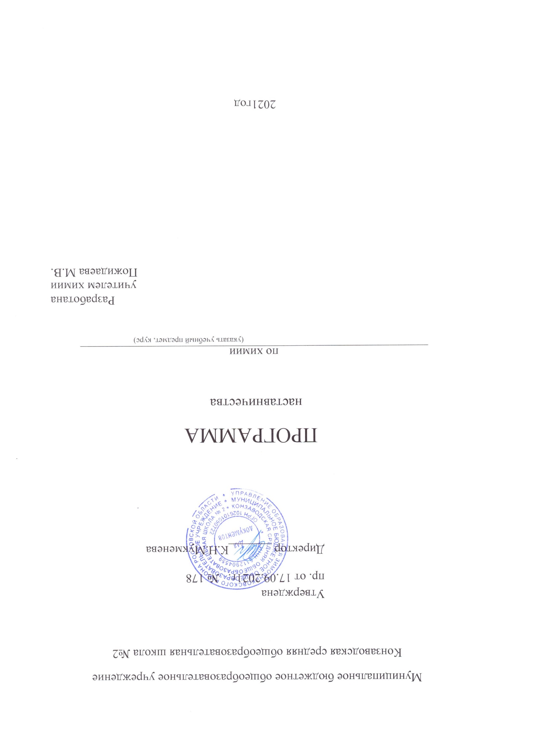
Пояснительная записка
Наставничество обучающихся по биологии для 9 классов составлена на основе Фундаментального ядра содержания общего образования, требований к результатам освоения основной образовательной программы основного общего образования, требований к структуре основной образовательной программы основного общего образования, прописанных в Федеральном государственном образовательном стандарте основного общего образования, а также Концепции духовно-нравственного развития и воспитания гражданина России.
Курс изучает естественнонаучные дисциплины, одновременно являясь пропедевтической основой для изучения естественных наук на всех ступенях обучения. Наставничество представляется универсальной моделью построения отношений внутри образовательной организации как технология интенсивного развития личности, передачи опыта и знаний, формирование навыков, компетенций, метакомпетенций и ценностей. Наставник способен стать для наставляемого учителем , который окажет комплексную поддержку на пути взросления, поиске индивидуальных знаний по биологии и путей их достижения, в раскрытии потенциала и возможностей. Выделить особую роль наставника в процессе формирования личности представляется возможным потому, что в основе наставнических отношений лежат принципы доверия, диалога и конструктивного партнерства и практического опыта от учителя к обучающемуся
Цели и задачи
Целью такой формы наставничества является раскрытие потенциала
каждого наставляемого, формирование жизненных ориентиров у
обучающихся, адаптация в новом учебном коллективе, повышение мотивации к учебе и улучшение образовательных результатов, создание условий для осознанного выбора оптимальной образовательной траектории, формирование ценностей и активной гражданской позиции наставляемого; развитие гибких навыков, лидерских качеств, метакомпетенций; создание условий для осознанного выбора профессии и формирование потенциала для построения успешной карьеры; разносторонняя поддержка обучающегося с особыми образовательными потребностями .
Среди основных задач взаимодействия наставника с наставляемым:
помощь в реализации потенциала, улучшении образовательных, творческих
результатов, развитие гибких навыков и метакомпетенций, оказание помощи в адаптации предмета химии.
Цели учебного курса
- Закрепление, систематизация и углубление знаний обучающихся по химии путем решения разнообразных задач повышенного уровня сложности, соответствующие требованиям подготовки к олимпиадам, интеллектуальным конкурсам.
- Развитие познавательной активности обучающихся.
- Создание условий для реализации способностей обучающихся.
- Создать условия для выявления, поддержки и развития обучающихся, их самореализации, успешного самоопределения в соответствии со способностями, повышение мотивации к изучению химии, а также сформировать устойчивые знания у обучающихся по предмету химии .
Задачи учебного курса
- конкретизация химических знаний по основным разделам предмета;
- развитие умений и навыков самостоятельной работы, учебной деятельности;
- развитие умений логически мыслить, воспитание воли к преодолению трудностей, трудолюбия и добросовестности;
- развитие учебно-коммуникативных умений.
- формирование навыков исследовательской деятельности.
- формирование потребности к самообразованию;
- формирование навыков научной организации труда;
- развитие рефлексивных умений.

Количество часов для изучения отдельных тем носит ориентировочный характер (один час в неделю).
Особое внимание планируется уделять самостоятельной работе обучающихся: защите нестандартных приемов решения задач, рефератов, проведению экспериментальных исследований, изготовлению приборов, работе с литературой, в том числе справочной, и др.
В процессе курса планируется широко использовать различные схемы, таблицы, модели, учебные фильмы и другие наглядные средства.
Проработав все варианты тестирования, обучающийся :
Повторит весь пройденный материал за курс основной школы;
Успешно подготовится к Всероссийской предметной олимпиаде школьников, к ГИА, ЕГЭ.
Данная программа рассчитана на 1 год .
Подготовка осуществляется по определенной схеме:
- Подготовительный этап к работе.
- Общая тетрадь для конспектов (термины, определения, даты, ученые и т.д.)
- Общая тетрадь для тестирования и работы над ошибками.
- Дополнительная литература по химии (справочники, тестировщики, тренажеры, схемы и таблицы и пр.)
- Тесты по химии
- Учебники по химии за,8,9 классы.
Основные этапы работы:
  - Повторение теоретического материала по химии с использованием учебников и справочной литературы.
  - Конспектирование в общей тетради основных терминов, определений, формул и т.д.
  - Семинарские занятия по выявлению знаний обучающихся и коррекцией ошибок и пробелов в знаниях.
  - Работа по тестниками с использованием учебника.
  - Тестирование.
  - Работа над ошибками в тетрадях для тестирования.
Домашняя работа:
- Самостоятельное изучение определенного материала по учебнику, заданного учителем в школе на занятиях.
- Конспект в тетради основных терминов, понятий, определений, формул и т.д.
- Проверка своих знаний по тестникам с последующей работой над ошибками.
- Работа над ошибками, совершенными в тестах на занятиях в школе.
Занятия в школе:
- Лекция.
- Семинарское занятие по заданной теме:
1)Опрос обучающихся с выявлением пробелов в знаниях в виде беседы.
2)Разбор материала, вызывающего затруднения.
3)Тестирование:
4)Самостоятельная работа обучающихся по тестам (контроль знаний)
5)Работа обучающихся над ошибками - разбор заданий вызвавших затруднения
6)Контрольное тестирование
Мониторинг результативности:
Результаты освоения программы должны соответствовать общим целям и задачам данной программы.
Результаты оцениваются по итогам пробных тестирований в соответствии со шкалой оценивания
При оценке знаний и умений обучающихся, прежде всего, следует создавать ситуацию успеха для каждого обучающегося, возможность индивидуальной работы. Дать возможность обучающемуся осваивать блоки на протяжении большего времени.
При оценке знаний учитывать:
Полноту (соответствие объема знаний объему, предусмотренному программой);
Осознанность (умение применять полученные знания на практике);
Глубину (соответствие знаний изученным блокам).
Формы и методы достижения целей программы
Методы | Формы
- частично поисковый  - исследовательский  - проблемный  - проектный  - анкетирование  - опрос  - собеседование  - тестирование  - метод прогнозирования | - нетрадиционные уроки, дополнительные занятия;  - работа в парах, в малых группах;  - групповые занятия с обучающимися;  - разно уровневые и творческие задания,  - вовлечение обучающихся в работу в роли консультантов, помощников учителя;  - участие во Всероссийских дистанционных олимпиадах и конкурсах;  предметные кружки;

Подготовка условий для создания системы наставнической работы с обучающимися в школе
- Разработка программы наставнической работы с обучающимися.
- Проведение мониторингов по выявлению детей.
- Вовлечение обучающихся в участие в различных конкурсах и олимпиадах.
- Создание механизма взаимодействия с родителями.
Ожидаемые результаты при реализации наставнической программы:
- Создание механизма выявления и психолого-педагогического сопровождения способных обучающихся в области биологии и
- Повышение мотивации обучающихся к учению и уровня обученности за счет учета индивидуальных образовательных запросов обучающихся.
Требования к учителю
Учитель должен:
- разрабатывать гибкие, индивидуализированные программы;
- создавать теплую, эмоционально безопасную атмосферу в классе;
- предоставлять обучающимся обратную связь; используя различные стратегии обучения;
- уважать личность обучающегося, способствовать формированию положительной самооценки ребенка, уважать его ценности;
- поощрять творчество и инициативу;
- стимулировать развитие умственных процессов высшего уровня;
- проявлять уважение к индивидуальности обучающегося.
Результаты обучения
Программа предусматривает формирование у обучающихся общеучебных умений и навыков, универсальных способов деятельности и ключевых компетенций.
Результаты обучения полностью соответствуют стандарту. Требования направлены на реализацию деятельностного, практико-ориентированного и личностно-ориентированного подходов: освоение учащимися интеллектуальной и практической деятельности. Ожидаемыми результатами являются:
- личностное развитие детей;
- повышение уровня индивидуальных достижений детей в образовательных областях, к которым у них есть способности;
- повышение уровня владения детьми общепредметными и социальными компетенциями;
- удовлетворенность детей своей деятельностью;
- совершенствование исследовательских навыков детей;
- интеллектуальное и творческое обогащение детей;
- формирование положительной мотивации к учению у учащихся.
- творческая самореализация учащихся.
- опыт исследовательской и творческо-мыслительной деятельности;
- умение находить и анализировать нужный материал из научно-популярной литературы или Интернета;

Изучение химии в основной школе дает возможность достичь следующих результатов в направлении личностного развития:
- формирование чувства гордости за российскую химическую науку;
- воспитание ответственного отношения к природе, осознание необходимости защиты окружающей среды, стремление к здоровому образу жизни;
- понимание особенности жизни и труда в условиях информатизации общества;
- формирование творческого отношения к проблемам;
- подготовка к осознанному выбору индивидуальной образовательной или профессиональной траектории;
- умение управлять своей познавательной деятельностью;
- умение оценивать ситуацию и оперативно принимать решения, находить адекватные способы поведения и взаимодействия с партнерами во время учебной или игровой деятельности;
- формирование познавательной и информационной культуры, в том числе развитие навыков самостоятельной работы с учебными пособиями, книгами, доступными современными информационными технологиями;
- развитие готовности к решению творческих задач; способности оценивать проблемные ситуации и оперативно принимать ответственные решения в различных продуктивных видах деятельности (учебная, поисково-исследовательская, проектная и др.);
- формирование химико-экологической культуры, являющейся составной частью экологической и общей культуры, и научного мировоззрения.
Метапредметные результаты освоения основной образовательной программы основного общего образования должны отражать:
- навык самостоятельного приобретения новых знаний, организации учебной деятельности, поиска средств ее осуществления;
- планирование, контролирование и оценивание учебных действий в соответствии с поставленной задачей и условиями ее реализации;
- понимание проблемы, умение составить вопросы, выдвигать гипотезу, давать определение понятиям, классифицировать, структурировать материал, проводить эксперименты, аргументировать собственную позицию, формулировать выводы и заключения;
- умение извлекать информацию из различных источников, включая средства массовой информации, компакт-диски учебного назначения, ресурсы Интернет; умение свободно пользоваться словарями различных типов, справочной литературой, в том числе и на электронных носителях; соблюдать нормы информационной избирательности, этики;
- умение на практике пользоваться основными логическими приемами, методами наблюдения, моделирования, объяснения, решения проблем, прогнозирования и др.;
- умение воспринимать, систематизировать и предъявлять информацию в словесной, образной, символической формах; анализировать и перерабатывать полученную информацию в соответствии с поставленными задачами;
- умение переводить информацию из одной знаковой системы в другую (из текста в таблицу, из аудиовизуального ряда в текст и др.), выбирать знаковые системы адекватно познавательной и коммуникативной ситуации;
- умение свободно, правильно излагать свои мысли в устной и письменной форме; адекватно выражать свое отношение к фактам и явлениям окружающей действительности, к прочитанному, услышанному, увиденному;
- умения объяснять явления и процессы социальной действительности с научных, социально-философских позиций, рассматривать их комплексно в контексте сложившихся реалий и возможных перспектив;
- способность организовать свою жизнь в соответствии с общественно значимыми представлениями о здоровом образе жизни, правах и обязанностях гражданина, ценностях бытия и культуры, принципах социального взаимодействия;
- применение индуктивных и дедуктивных способов рассуждений, видение различных способов решения задач;
- выполнение познавательных и практических заданий, в том числе с использованием проектной деятельности на уроках и в доступной социальной практике;
- способность оценивать с позиций социальных норм собственные поступки и поступки других людей; умение слушать собеседника, понимать его точку зрения, признавать право другого человека на иное мнение;
- умение взаимодействовать с людьми, работать в коллективе с выполнением различных социальных ролей;
- умение оценивать свою познавательно-трудовую деятельность с точки зрения нравственных, правовых норм, эстетических ценностей по принятым в обществе и коллективе требованиям и принципам;
- овладение сведениями о сущности и особенностях объектов, процессов и явлений действительности (природных, социальных, культурных, технических и др.) в соответствии с содержанием конкретного учебного предмета;
- понимание значимости различных видов профессиональной и общественной деятельности.
Содержание программы

1.Виды химических связей. Кристаллические решетки
2.Взаимосвязь химической связи, кристаллической решетки вещества и его физических свойств
- Решение олимпиадных задач на вывод формул веществ
Задачи на нахождение неизвестного индекса по данным массовой доли одного из элементов в веществе. Задачи на нахождение молекулярных формул неорганических веществ по данным массовых долей элементов. Задачи на вывод формул органических соединений по массовым долям элементов и по данным о продуктах сгорания.
- Решение олимпиадных задач, связанных с понятием «доля вещества»
Нахождение мольной доли вещества в смеси. Нахождение объёмной доли компонентов в смеси газов.
- Решение задач на растворы
Концентрация растворов (массовая доля, молярная и нормальная концентрации, молярность). Задачи на нахождение массовых долей растворённых веществ в растворах. Задачи на нахождение молярной концентрации растворов. Задачи на растворение в воде щелочных металлов, кристаллогидратов. Задачи на разбавление, концентрирование и смешивание растворов с использованием правила смешения. Растворимость веществ и расчеты на основе использования графиков растворимости.
- Задачи на разделение смесей, качественные реакции на катионы и анионы
Качественные и расчетные задачи по теме «Электролиз растворов и расплавов электролитов». Качественные реакции на разделение смесей катионов и анионов.
- Генетические ряды неорганических веществ
Качественные и количественные задачи на превращения неорганических и органических веществ.
- Решение задач по термохимическим уравнениям
Задачи на термохимические уравнения
- Окислительно-восстановительные реакции
Составление уравнений окислительно-восстановительных реакций с использованием метода электронно-ионного баланса и расчеты по ним.
- Решение задач на смеси веществ
Задачи на химические превращения с участием смесей неорганических веществ.
- Решение комбинированных задач
Задачи по теме «Скорость химических реакций», «Химическое равновесие». Комбинированные задачи на уравнениях реакций, происходящих в растворах. Задачи по теме «Металлы. Неметаллы». Задачи на последовательные превращения, параллельные превращения. Задачи на примеси, на выход от теоретически возможного, на избыток и недостаток.
Итого:17 часов
Учебно-тематический план
№  п/п | Тема занятия (мероприятия) | Сроки
1-2 | Строение атома. Электронно-графические формулы | Сентябрь
3-4 | Виды химических связей. Кристаллические решетки | Октябрь
5-6 | Виды химических связей. Кристаллические решетки | Ноябрь
7-8 | Решение олимпиадных задач, связанных с понятием «доля вещества» | Декабрь
9-10 | Решение задач на растворы | Январь
11-12 | Задачи на разделение смесей, качественные реакции на катионы и анионы | Февраль
13 | Генетические ряды неорганических веществ | Март
14 | Решение задач по термо-химическим уравнениям | Апрель
15 | Решение задач по термо-химическим уравнениям | Апрель
16 | Решение задач на смеси веществ | Май
17 | Решение комбинированных задач | Май
В результате изучения курса обучающиеся должны:
знать / понимать
- способы решения различных типов усложненных задач;
- основные формулы и законы, по которым проводятся расчеты;
- стандартные алгоритмы решения задач.
уметь
- решать усложненные задачи различных типов;
- четко представлять сущность описанных в задаче процессов;
- видеть взаимосвязь происходящих химических превращений и изменений численных параметров системы, описанной в задаче;
- работать самостоятельно и в группе;
- самостоятельно составлять типовые химические задачи и объяснять их решение;
- владеть химической терминологией;
- пользоваться справочной литературой по химии для выбора количественных величин, необходимых для решения задач.
использовать приобретенные знания и умения в практической деятельности и повседневной жизни для:
- безопасного обращения с веществами и материалами;
- экологически грамотного поведения в окружающей среде;
- оценки влияния химического загрязнения окружающей среды на организм
человека;
- критической оценки информации о веществах, используемых в быту;
- приготовления растворов заданной концентрации.
Список литературы и средств обучения
Учебно-методическое обеспечение курса химии
- Мальков Н.В., Трудная задача? Начнем по порядку... // Курсы по выбору: выбор за вами (часть первая). "Химия в школе- абитуриенту, учителю. Библиотека журнала" —М.: "Центрхимпресс", 2018, с. 86-93
- Авторская рабочая программа по работе с одаренными детьми 8-11 кл./ Е.В.Шадрина. - https://.ru, 2019г
- Габриелян О.С., Краснова В.Г., Сладков С.А. Современная дидактика школьной химии. // Химия. - №21. – 2019.
- Общая химия. 275 уроков. - М.: Магнамедиа, 2018.
- Неорганическая химия. 275 уроков. - М.: Магнамедиа, 2019.
- Тренажёр по химии. Пособие для подготовки к ЕГЭ.- М.: ООО «Меридиан»,2019.
- Электронный учебник по неорганической химии. - М.: Магнамедиа, 2018.
- Электронный учебник по общей химии. - М.: Магнамедиа, 2019.
- Репетитор по химии Кирилла и Мефодия. - М.: 2020.
Видеофильмы из серии «Школьный химический эксперимент»
- Кислород. Водород.
- Вода. Растворы. Основания.
- Периодический закон и периодическая система химических элементов
Д. И. Менделеева. Химическая связь.
- Галогены. Сера.
- Азот и фосфор.
- Углерод и кремний (в 2-х частях)
- Металлы главных подгрупп (в 2-х частях)
- Общие свойства металлов.
- Железо и медь.
- Коррозия металлов.
Интернет-ресурсы
- Химическая наука и образование в России http://www.chem.msu.su/rus
- Химия и Жизнь – XXI век http://www.hij.ru
- Газета «Химия» и сайт для учителя «Я иду на урок химии» http://him.1september.ru
- ChemNet: портал фундаментального химического образования http://www.chemnet.ru
- АЛХИМИК: сайт Л.Ю. Аликберовой http://www.alhimik.ru
- Основы химии: образовательный сайт для школьников и студентов
http://www.hemi.nsu.ru
- Химия в Открытом колледже http://www.chemistry.ru
- WebElements: онлайн-справочник химических элементов http://webelements.narod.ru
- Белок и все о нем в биологии и химии http://belok-s.narod.ru
- Виртуальная химическая школа http://maratakm.narod.ru
- Занимательная химия: все о металлах http://all-met.narod.ru
- Мир химии http://chem.km.ru
- Органическая химия: электронный учебник для средней школы http://www.chemistry.ssu.samara.ru
- Химия для всех: иллюстрированные материалы по общей, органической и неорганической химии http://school-sector.relarn.ru/nsm/
- Химия для школьников: сайт Дмитрия Болотова http://chemistry.r2.ru
- Школьная химия http://schoolchemistry.by.ru
- Электронная библиотека по химии и технике http://rushim.ru/books/books.htm

